校团委内设部门兼职团干部报名表
姓名 |  | 性别 |  | 年龄 |  | 政治面貌 |  | 照片
学院 |  | 专业 |  | 学号 |  | 手机号
拟报名部门 | 第一志愿部门： 第二志愿部门：  （可申报个两志愿部门，请按志愿顺序填写）
个人介绍
获奖情况

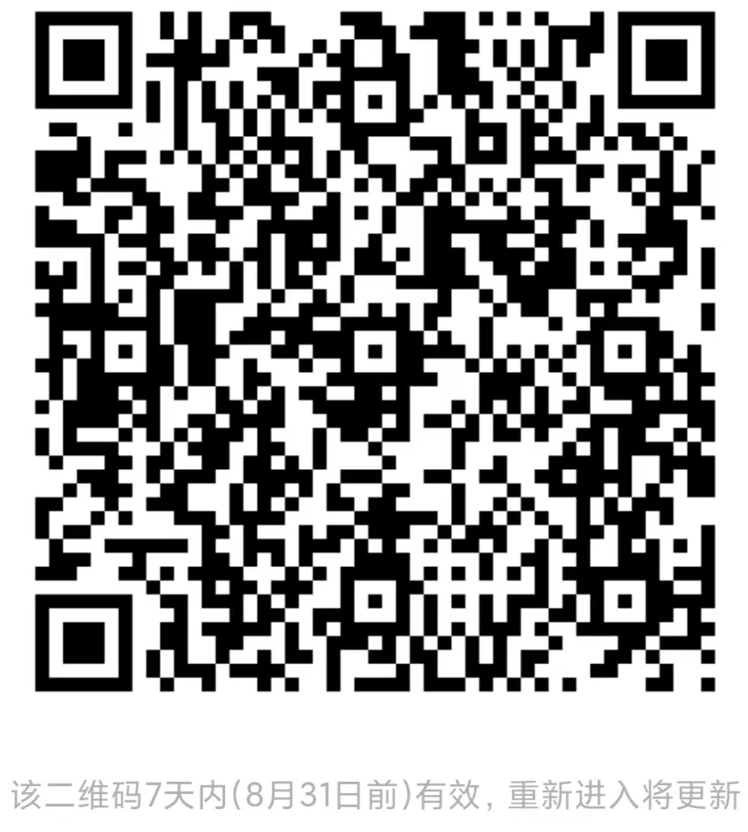

报名微信群

